Муниципальное бюджетное дошкольное образовательное учреждение
«Детский сад № 20 имени 1 Мая города Евпатории Республики Крым»

Консультация для родителей
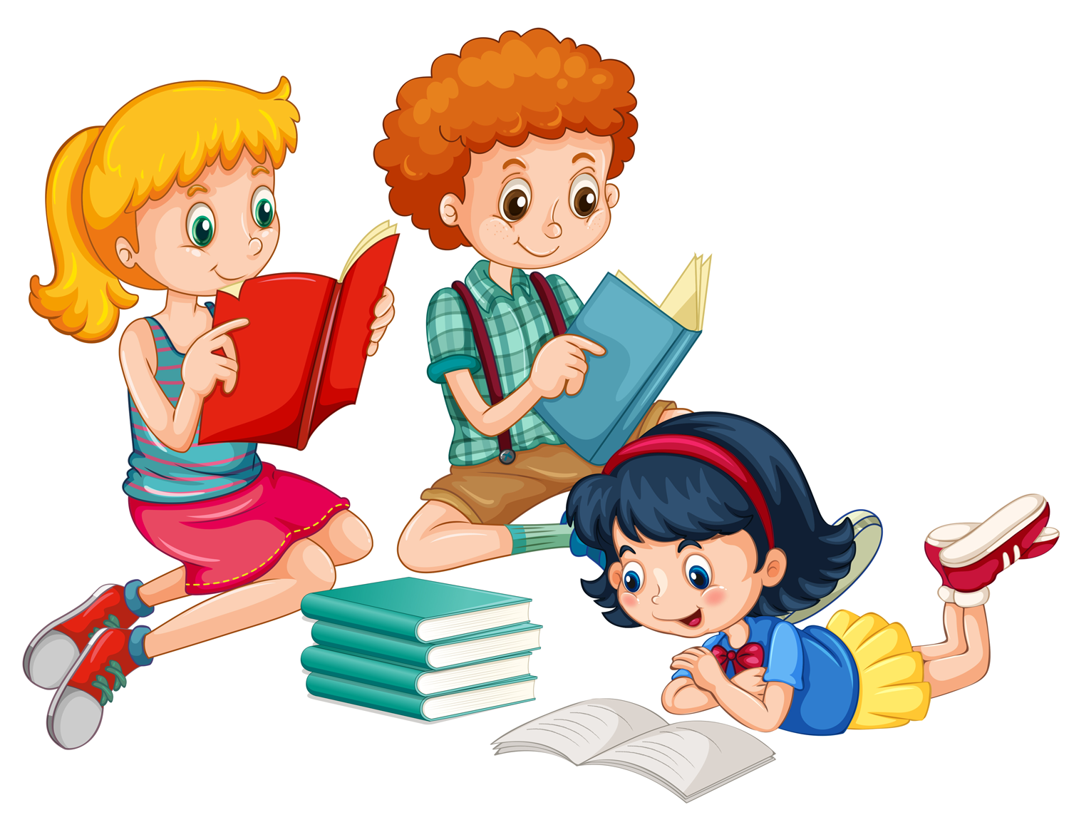
«Дети и чтение»

Книга - не учебник, она не дает готовых рецептов, как научить ребенка любить литературу, потому что научить сложному искусству чтения и понимания книги очень трудно. Ребенок должен ярко, эмоционально откликаться на прочитанное, видеть изображенные события, страстно переживать их. Только приученный к книге ребёнок обладает бесценным даром легко «входить» в содержание услышанного или прочитанного. Малыш рисует в воображении любые сюжеты, плачет и смеётся, представляет (видит, слышит, обоняет и осязает) прочитанное так ярко, что чувствует себя участником событий. Книга вводит ребенка в самое сложное в жизни - в мир человеческих чувств, радостей и страданий, отношений, побуждений, мыслей, поступков, характеров. Книга учит «вглядываться» в человека, видеть и понимать его, воспитывает человечность. Прочитанная в детстве книга, оставляет более сильный след, чем книга, прочитанная в зрелом возрасте.
Задача взрослого - открыть ребенку то необыкновенное, что несет в себе книга, то наслаждение, которое доставляет погружение в чтение. Взрослый, чтобы привлечь к книге ребёнка, должен сам любить литературу, наслаждаться ею как искусством, понимать сложность, уметь передавать свои чувства и переживания детям.
В дошкольном возрасте дети знакомятся с русским и мировым фольклором во всем многообразии его жанров - от колыбельных песен, потешек, считалок, дразнилок, загадок, пословиц до сказок и былин, с русской и зарубежной классикой. С произведениями В. А. Жуковского, А. С. Пушкина, П. Г. Ершова, Ш. Перро, братьев Гримм, Х. К. Андерсена, С. Я. Маршака, К. И. Чуковского, и многих других.
В младшем дошкольном возрасте особую роль в осознании текста играют иллюстрации. Они помогают малышу понять прочитанный текст. Однако наряду с непосредственным и очень ограниченным жизненным опытом в этом возрасте появляется и первый литературный опыт, помогающий малышу осознать содержание разных произведений. В беседе по сказке «Коза-дереза», давая оценку поступкам козы, почти все малыши опираются на вторую часть сказки, где коза выживает зайчика из дома, а петух ее прогоняет. На вопрос «Плохая коза или хорошая?» дети отвечали: «Плохая она рогатая. Зайчика выгнала. Еще лиса его выгнала. Плохая коза, она в домик залезла. Он сел на пенек и плачет». Мы видим, что малыши не принимают во внимание начало, в котором речь идёт о том, как коза дерзит, наговаривает на своих пастухов. В то же время они используют свой «литературный опыт» - услышанную ранее песенку. «Идет коза рогатая» и сказку «Заюшкина избушка» на туже тему.
Приведу еще один пример привлечения ребенком своего читательского опыта - при пересказе сказки «Снегурушка и лиса». «Жила бабушка и дедушка. Была Аленушка. Ее подружки покинули в лесу. Испугалась она, плакала очень и все читала. А волк не съел, а Красную Шапочку хотел съесть. Хороший был, а не плохой. Села она лисичке на спину и поехала».
Пересказ ребенка свидетельствует о том, что при восприятии сказки, в которой волкперсонаж положительный, у малыша возникают ассоциации со сказкой «Красная Шапочка», где волк жестокий и коварный.
Слушая сказки, дети, прежде всего, устанавливают связи, когда события четко следуют друг за другом и последующее логически вытекает из предыдущего. Такое построение сюжета характерно для большинства сказок, которые читают и рассказывают младшим дошкольникам («Теремок», «Волк и козлята», «Колобок», «Пых» и другие)
Сама природа от ребенка раннего и младшего дошкольного возраста требует стихотворного материала. Дети любят слушать и читать стихи. Нравятся детям произведения детского фольклора. Каждая из песенок, подобных «Ладушкам», «Козе», «Сороке - белобоки». Это блестящий мини-спектакль для малыша, в котором он одновременно и слушатель, и зритель, и певец, и танцор, и актер, и чтец.
Изучая особенности восприятия и понимания произведений литературы ребенком 2-4 лет, можно выделить ведущие задачи ознакомления детей с книгой на этом возрастном этапе:
- формировать у детей интерес к книге, приучать вниманию, слушать литературные произведения;
- обогащать жизненный опыт малышей занятиями и впечатлениями, необходимыми для понимания книг;
- учитывать при отборе книг для детей тяготения ребенка к фольклорным и поэтическим произведениями;
- помогать детям, устанавливать простейшие связи в произведении;
- помогать детям, выделять наиболее яркие поступки героев и оценивать их;
- поддерживать непосредственный отклик и эмоциональную заинтересованность, возникающие у ребёнка при восприятии книги;
- помогать детям мысленно, представить, увидеть события и героев произведения, с помощью отбора иллюстраций, учить рассматривать иллюстрации.

Средний дошкольный возраст (4-5 лет).
Усложняется читательский опыт детей. Для понимания произведения ребенку уже не требуется иллюстрация к каждому повороту сюжета. Характеризуя героев, дети чаще всего высказывают правильные суждения об их поступках, опираясь при этом на свои представления о нормах поведения и обогатившийся личный опыт. Вместе с тем при восприятии литературных произведений ребенок не ставит перед собой задачу оценить героя, события. Отношение детей к литературным фактам имеет действенное, жизненное значение. Ребенок 4-5 лет, прежде всего активный соучастник изображаемых событий; он переживает их вместе с героями.
Таким образом, исходя из особенностей обогащенного литературного и пополненного жизненного опыта детей, перед воспитателями в средней группе стоят задачи:
- продолжать формировать у детей интерес к книге;
- учить внимательно, слушать и слышать произведение;
- видеть поступки персонажей и правильно их оценивать;
- развивать воображение, умение мысленно представлять себе события и героев произведения;
- поддерживать внимание и интерес детей к слову в литературном произведении;
- поддерживать сопереживание детей героям произведения и формировать личностное отношение к прочитанному.

Старший дошкольный возраст. С 5-летнего возраста начинается новая стадия в литературном развитии ребенка. Самыми любимыми у детей становятся волшебные русские народные сказки с их чудесным вымыслом, фантастичностью, развитым сюжетным действием, полным конфликтов, препятствий, драматических ситуаций, разнообразных мотивов (коварство, чудесная помощь, противодействие злых и добрых сил и многое другое), с яркими сильными характерами героев. Русские народные сказки («Морозко», «Сивкабурка», «Царевна - лягушка», «Сестрица Алёнушка и братец Иванушка», и другие). Открывают простор для чувств и мыслей ребенка о сложном мире, где сталкиваются в непримиримой борьбе добрые и злые силы, где дети утверждаются в непременной, неизбежной победе добра над злом, удивляются чудесам и тайнам и пытаются раскрыть и осмыслить их. В старшем возрасте ребёнок приобретает способность понимать текст без помощи иллюстраций. Дети уже способны понимать в книге такие события, каких под час не было в их собственном опыте. У ребенка формируются умения воспринимать литературное произведение в единстве содержания и формы, осмысливать словесный образ, относиться к нему как к авторскому приёму. Возникает также умение не только замечать выразительное, яркое слово, но и осознавать его роль в тексте.
В старшем дошкольном возрасте возможности детей позволяют решать новые, более сложные задачи по формированию эстетического восприятия и понимания произведений художественной литературы:
- закрепить и развивать устойчивый интерес к книге, воспринимать любовь к художественному слову;
- наряду с непосредственным жизненным опытом детей их литературный опыт. Знакомить с жанровыми особенностями некоторых видов литературных произведений (рассказ, сказка, басня, загадка, пословица, потешка и другие);
- развивать и воспитывать воссоздающие воображение;
- учить устанавливать многообразные связи в произведении, проникать в авторский замысел;
- помогать ребенку, не только осмысливать поступки персонажей, но и их мысли, чувства; воспитывать умение видеть скрытые причины поступков;
- помогать ребенку, осознавать его собственное эмоциональное отношение к героям произведений;
- обращать внимание детей на язык литературного произведения, авторские приемы изображения.
Таким образом, мы видим, что в течение всего дошкольного периода происходят активное развитие и совершенствование способностей к восприятию литературных произведений, формирование интереса и любви к книге, то есть ребенок успешно формируется как читатель. Это обстоятельство заставляет нас, педагогов, тщательно продумывать вопросы, связанные с чтением книг детям дошкольного возраста и, прежде всего с отбором произведений детской литературы для каждого возрастного этапа.
Продуманный отбор книг для детского чтения определяется тем, что неизбежно влияет на литературное развитие ребенка, формирование его литературного опыта на этапе дошкольного детства, на воспитание отношения к книге.

Рекомендации: как правильно читать вслух детям дошкольного возраста и младенцам.

При чтении вслух ребенку необходимо останавливаться, объясняя малышу непонятные моменты и обращая его внимание на определенные важные детали.
Любимые книги ребенка надо перечитывать по много раз¸ обязательно обсуждая прочитанное и подвигая малыша на то, чтобы он пересказывал и комментировал услышанное.
Читающий должен произносить слова громко и членораздельно, без всякого детского сюсюканья.
Чем ребенок младше, тем лучше он реагирует на распевную речь. Текст, произносимый на распев, должен произноситься несколько громче, выше и медленнее, чем обычно. Это дает возможность младенцам отличать слоги от целых слов. Чтение на распев часто называют материнским чтением. Однако так младенцам должны читать и мужчины.
Детям следует читать книги только со счастливым концом.
Читающий должен стараться произносить текст по ролям, делать правильные актерские ударения.
Нельзя продолжать читать ребенку, если он устал и утратил интерес.
Детей постарше надо вовлекать в процесс чтения, периодически показывая им, как пишется то или иное слово. Кроме того, можно время от времени просить ребенка самого найти слово в предложении. Однако чтение вслух не должно превращаться в занятие и зубрежку. Это должно все же быть чтение вслух ребенку. Это – основные правила чтения.
А теперь ответы на несколько вопросов, которые наиболее часто задают родители.

С какого возраста надо начинать читать ребенку вслух?
Согласно последним научным предположениям, читать вслух малышу надо с возраста 9 месяцев.
Как часто надо читать ребенку вслух?
Не реже, чем два раза в день, каждый день. Очень хорошо, если второе чтение будет приурочено к отходу ребенка ко сну.

Как долго надо читать ребенку вслух?
Минимальное время чтение должно составлять от 5 до 10 минут в зависимости от возраста. Максимальное диктуется заинтересованностью ребенка: пока он не устанет.

Как долго надо читать ребенку на распев?
Приблизительно до трехлетнего возраста.

Книга – это неотъемлемая часть воспитания ребенка. С ее помощью он сможет найти ответы на интересующие его вопросы, познавать мир и самого себя, переживать истории героев, фантазировать развитие дальнейших событий того или иного произведения.
Книга-это воспитатель человеческих душ. Малыш растет, а это значит, что каждый день его ждет все больше новых впечатлений, он активно познает мир и совершает множество открытий. Получает все больше разнообразной информации необходимой ему для дальнейшего правильного физического, психического и умственного развития. Новые знания дети получают от окружающих их людей, в первую очередь от родителей, а также из книг.
Книга вводит ребенка в самое сложное в жизни - в мир человеческих чувств, радостей и страданий, отношений, побуждений, мыслей, поступков, характеров. Книга учит «вглядываться» в человека, видеть и понимать его, воспитывает человечность. Прочитанная в детстве книга, оставляет более сильный след, чем книга, прочитанная в зрелом возрасте.
Задача взрослого - открыть ребенку то необыкновенное, что несет в себе книга, то наслаждение, которое доставляет погружение в чтение. Взрослый, чтобы привлечь к книге ребёнка, должен сам любить литературу, наслаждаться ею как искусством, понимать сложность, уметь передавать свои чувства и переживания детям.
У детей пятого года жизни усложняется читательский опыт. Для понимания произведения ребёнку уже не требуется иллюстрация к каждому повороту сюжета Характеризуя героев, дети чаще всего высказывают правильные суждения об их поступках, опираясь при этом на свои представления о нормах поведения и обогатившийся личный опыт. Вместе с тем при восприятии литературных произведений ребёнок не ставит перед собой задачу оценить героя, события. Отношение детей к литературным фактам имеет действенное, жизненное значение. Ребенок 4-5 лет, прежде всего активный соучастник изображаемых событий; он переживает их вместе с героями.
В возрасте 4-5лет происходит активизация словарного запаса, идет развитие связной речи. Читая ребенку литературные произведения, нужно обращать внимание на отдельные слова и выражения. Можно учить пересказывать короткие тексты русских народных сказок. Потихоньку приступайте к заучиванию стихотворений.
В этом возрасте можно знакомить ребенка со сказками зарубежных авторов, с богатырскими народными сказками, с рассказами о природе и животных, дети знакомятся с русским и мировым фольклором во всём многообразии его жанров — от колыбельных песен, потешек, считалок, дразнилок, загадок, пословиц до сказок и былин, с русской и зарубежной классикой (произведениями В. А. Жуковского, А. С. Пушкина, П. Г. Ершова, Ш. Перро, братьев Гримм, Х. К. Андерсена), с творчеством К. И. Чуковского, С. Я. Маршака и многих других.

Совместным чтением вы открываете для своего ребенка интересный и красочный литературный мир. И помните, таким простым способом вы дарите своему ребенку огромное количество счастья и любви.

Для того чтобы ребенок полюбил книгу, родителям нужно сильно потрудиться.
Советы для родителей:
- чаще говорите о ценности книги;
- воспитывайте бережное отношение к книге, демонстрируя книжные реликвии своей семьи;
- вы главный пример для ребенка, и если хотите, чтобы ваш ребенок читал, значит, стоит тоже некоторое время проводить с книгой;
- посещайте вместе библиотеку, книжные магазины;
- покупайте книги яркие по оформлению и интересные по содержанию;
- радуйтесь успехам ребенка, а на ошибки не заостряйте внимание;
- обсуждайте прочитанную книгу среди членов семьи;
- рассказывайте ребенку об авторе прочитанной книги;
- чаще устраивайте семейные чтения.
Чтение для детей должно стать ежедневной привычкой, стать необходимостью.
Правила, которые сделают чтение вслух привлекательным:
Показывайте ребенку, что чтение вслух доставляет вам удовольствие. Не бубните, как бы отбывая давно надоевшую повинность. Ребенок это почувствует и утратит интерес к чтению.
Демонстрируйте ребенку уважение к книге. Ребенок должен знать, что книга - это не игрушка, не крыша для кукольного домика, и не повозка, которую можно возить по комнате. Приучайте детей аккуратно обращаться с ней. Рассматривать книгу желательно на столе, брать чистыми руками, осторожно перевертывать страницы. После рассматривания уберите книгу на место.
Во время чтения сохраняйте зрительный контакт с ребенком.
Взрослый во время чтения или рассказа должен стоять или сидеть перед детьми так, чтобы они могли видеть его лицо, наблюдать за мимикой, выражением глаз, жестами, так как эти формы проявления чувств дополняют и усиливают впечатления от прочтения.
Читайте детям неторопливо, но и не монотонно, старайтесь передать музыку ритмической речи. Ритм, музыка речи чарует ребенка, они наслаждаются напевностью русского сказа, ритмом стиха.
В процессе чтения детям нужно периодически давать возможность говорить о своих ощущениях, но иногда можно попросить просто молча «слушать себя».
Играйте голосом: читайте то быстрее, то медленнее, то громко, то тихо - в зависимости от содержания текста. Читая детям стихи и сказки, старайтесь передать голосом характер персонажей, а также смешную или грустную ситуацию, но не «перебарщивайте». Излишняя драматизация мешает ребенку воспроизводить в воображении нарисованные словами картины.
Сокращайте текст, если он явно слишком длинный. В таком случае не надо читать все до конца, ребенок все равно перестает воспринимать услышанное. Коротко перескажите окончание.
Читайте сказки всегда, когда ребенок хочет их слушать. Может быть, для родителей это и скучновато, но для него - нет.
Читайте ребенку вслух каждый день, сделайте из этого любимый семейный ритуал. Непременно продолжайте совместное чтение и тогда, когда ребёнок научится читать: ценность хорошей книги зависит во многом от того, как отнеслись к книге родители и найдут ли для неё должное место в своей семейной библиотеке.
Не уговаривайте послушать, а «соблазняйте» его. Полезная уловка: позвольте ребёнку самому выбирать книги.
С самого раннего детства ребёнку необходимо подбирать свою личную библиотеку. Почаще ходите с ребёнком в книжный магазин, в библиотеку. Покупать книги следует постепенно, выбирая то, что интересует детей, что им понятно, советуясь с воспитателем.
Читайте вслух или пересказывайте ребёнку книги, которые вам самим нравились в детстве. Прежде, чем прочитать ребёнку незнакомую вам книгу, попробуйте прочитать ее сами, чтобы направить внимание ребенка в нужное русло.
Не отрывайте ребенка от чтения или рассматривания книжки с картинками. Снова и снова привлекайте внимание детей к содержанию книги, картинок, каждый раз раскрывая что-то новое.
В заключении несколько советов для родителей: внимательно относитесь к выбору книг для чтения и организации самого процесса чтения детям.
Например, для детей 6-7 лет среди всех жанров художественной литературы на первом месте все еще сказки, только к народным добавляются и авторские. Поэтому их можно познакомить с творчеством Эдуарда Успенского, со смешными рассказами Н. Носова.
Детям 6-7 лет следует покупать яркие книги с крупным шрифтом и множеством красивых картинок, сюжет книги должен быть интересным, чтобы ребенку захотелось дочитать до конца. Книга в таком возрасте должна доставлять удовольствие. Выбирая книгу, обращайте внимание на количество диалогов в произведениях, ведь вы сможете читать по ролям.

